日本鐵路便當大全
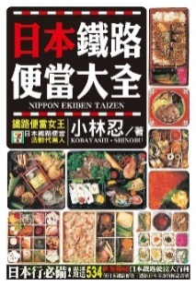 | 書籍作者：小林 忍  出版單位：尖端出版  出版年份：2008年01月02日  ISBN：9789571037363
心得報告
陳品光
日本的鐵道文化發展千變萬化，由鐵道衍生而出的種種不同鐵道興趣更是讓許多鐵道迷著迷。日本最早的鐵路便當，最早的鐵路便當發源於1885年7月16日在國有鐵道宇都宮站所開店販售的便當，內容相當單純，僅僅是將2個握飯團與醃蘿蔔用竹葉包起來而已。
這本書不意外地，有滿滿的日本鐵路便當照片，可以被當作一本對於日本鐵路便當的全面性介紹。比起另一本在鐵道迷間也流傳甚廣的便當主題作品《鐵路便當之旅》漫畫（甚至還跟台灣的便利商店合作出了奮起湖便當！），這本書當中的便當菜色實照看起來讓人更是食指大動。
本書從食材、容器，乃至飛機便當、出差將便當分門別類，從不同的角度整理。配上簡潔的說明文字與購買資訊，把書一頁一頁翻開，當中滿滿的美味便當照片，半夜寫心得的時候真是讓人受不了。
台灣的鐵路便當，一樣是在日治時期受日本文化影響而在台鐵出現的。姑且不論由空廚製作，又因銷量不佳而一度停售的高鐵便當，不同於日本的是台灣的鐵路便當在西部是由台鐵的鐵路餐廳自行製作並在車站與列車中販售，東部則是由取得銷售權利的店家，直接在月台上叫賣。幾十年來，最常見的菜色多半是排骨飯，近年來則開始有了諸如素食便當等等不同的菜色。
還記得小時候搭平快車往返老家蘇澳，來回停靠福隆站時正好是用餐時間，大人們都會買上一個五十的火車便當來裹腹。福隆便當的內容是滷五花肉片、高麗菜、香腸片、雞捲片、酸菜、滷蛋、豆干，再加上一片黃蘿蔔。最近有機會路過福隆，買了一個發現這樣的菜色依舊沒變，但漲了十元，坐在可以開窗的列車，飯菜拌著火車頭過山洞的轟隆隆噪音與柴油味一起下肚，這種體驗現在已經不復存在。
鐵道文化絕對不只是單單搭乘火車的交通用途而已，有多少人從鄉下搭著火車，帶著夢想，到都市去上學、打拚，生命的歷程因此轉變。多少人的夢想從鐵道開始，承載了不同的歷史記憶。台灣鐵路便當雖不如日本的在菜色、容器上有這麼多的差異，但至少也是許多人在成長過程中，無法抹滅的香味與記憶。

吳杰安
日本的鐵路便當千奇百怪，種類、口味相當豐盛，因此看了這本書讓我回想以前去日本曾經買過的便當，其中最著名的兩個便當非「峠の釜めし」和「栗めし」莫屬了
首先是橫川車站販賣的「峠の釜めし」，1938年開始販售的「峠の釜めし」，多次被票選為日本第一名的鐵路便當，最大的特色是他會用一個重重的益子燒裝著滿滿的料，還附上一盒醃過的野菜，味道十分可口，更重要的是不同於日本常見的冷便當，「峠の釜めし」是少數中講求保溫的便當，更是日本知名的達人秀節目：電視冠軍鐵路便當大賽中，好幾回競賽必考的題目之一，敏豆有幾粒、鳥蛋、香菇、肉等等的擺放位置等等都是必考的題目之一
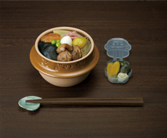
圖片來源：峠の釜めし本舗おぎのや／荻野屋官網
http://www.oginoya.co.jp/index.html
橫川車站只是個位在連接東京與長野的信越本線上的小站，但橫川站到輕井澤站之間爬上著名的碓氷峠，鐵路在該段區間坡度高達66.7‰，是日本國鐵最陡的路段，因此不管還是特急列車(特快車)一定停靠橫川車站加掛補機才能爬上輕井澤，也因此旅客時常會在此下車買便當，因此造就了「峠の釜めし」的知名度，「峠の釜めし」嚴然成為往長野。北陸一帶必買的火車便當
雖然橫川-輕井澤間的大陡坡在1997年10月1日長野新幹線通車後由新穎快速的新幹線取代，橫川成了個只停普通車的終點小站，但仍不減「峠の釜めし」的地位和銷售，至今依然在橫川本店熱銷，銷售也展店到了新幹線車站及公路休息站

另一個是人吉車站的「栗めし」，從昭和40年開始販賣的「栗めし」，因為用栗子外型的便當容器裝著，外型特殊而深受喜愛，被票選為九州鐵路人氣便當之一；既然是栗子便當，主菜當然是栗子，配上一些山味食材，吃起來還蠻甜的；「栗めし」雖然已經是人吉站必買的超人氣便當，但販賣的會社依然維持古早傳統，每天在特急列車或觀光列車進站停靠時，安排人吉鐵路便當家家喻戶曉的名人：菖蒲豊實先生揹著便當叫賣，只見造訪的遊客火速秒殺販賣盒裡的各式便當，非常有的古早味呢
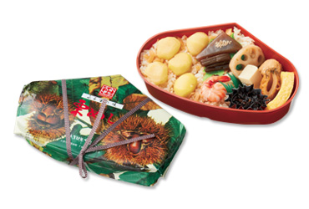
圖片來源： 九州駅弁グランプリ みんなで選ぶ九州の"よか"駅弁総選挙！
http://www.jrkyushu.co.jp/ekiben/

